25.03.20г
Тела вращения

Теоретический опрос. ( 10 минут)
а) Какие тела вращения вам известны?
б) Как можно получить цилиндр?
в) Как можно получить конус?
г) Как можно получить усечённый конус?

При вращении какой фигуры получается
S полной поверхности
СФЕРА
ШАР
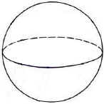

Сфера может быть получена вращением полуокружности вокруг её диаметра.
S сф. = 4ПR²
R – радиус сферы

КОНУС
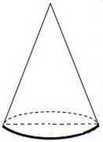
Конус может быть получен вращением прямоугольного треугольника вокруг одного из его катетов.
S кон. = ПR(L+R)
R – радиус основания конуса
L – образующая конуса

ЦИЛИНДР

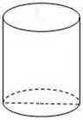
Цилиндр может быть получен вращением прямоугольника вокруг одной из его сторон.
S цил. = 2ПR(R+H)
R – радиус цилиндра
H – высота цилиндра

УСЕЧЁННЫЙ
КОНУС
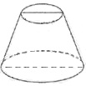

Усечённый конус может быть получен вращением прямоугольной трапеции вокруг её боковой стороны, перпендикулярной к основаниям.
S ус.кон. = П(R+R¹)L+
+П(R²+R¹²)
R , R¹ – радиусы оснований
L – образующая усеченного конуса

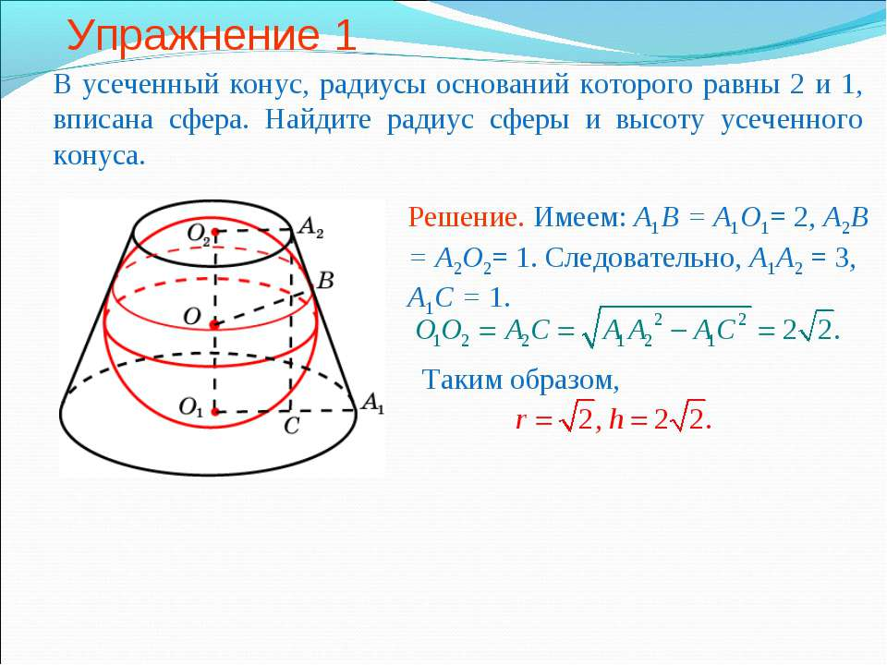

窗体顶端

2. Упражнение

Площадь сферы равна 40. Найти площадь полной поверхности описанного около этой сферы цилиндра.
Решение:
- Error: Reference source not found
- Error: Reference source not found
Ответ: 60

3. Упражнение

«Площадь боковой поверхности цилиндра и конуса»
- Площадь боковой поверхности цилиндра с радиусом основания 4 равна 200. Найти объем цилиндра.
Решение:
- V_{ц} = 2ПRH = 200; 2П * 4Н = 200; 8ПН = 200; ПН = 25; Н = 25/П.
- V = ПR²Н = П * 4² * 25/П = 16 * 25 = 400.
Ответ: 400 – проверяется на компьютере.

4. Упражнение

Задача по теме: «Сечение конуса» (лист 1), таблица №25.
- Образующая конуса равна 18 см и наклонена к плоскости основания под углом 60⁰. Найдите площадь осевого сечения, площадь полной поверхности, его объем.

Решение:

1) AMB, AM = MB = 18 см, А = B = 60⁰, значит М = 60⁰, т.е. АМB –
Равносторонний и AB = 18, а АО = R = 9
- S_{AMB} = a²√3/4 = 81√3 (см²)
- S_{бок} = 162 П (см²)
- S_{осн} = 81 П (см²)
- S_{п} = 243 П (см²)
- V = 243 √3 П (см³)
- АМО, О = 90⁰, по т. Пифагора МО = Н = 9√3 (см)

2) Решение задачи практического содержания.
- Вычислить вес сена в стоге, если один кубический метр сена весит 84 кг.
4
4
44444444
1
4
Решение:
- V_{ц.} = Error: Reference source not foundR²H = Error: Reference source not found2²4 = 16Error: Reference source not found (ПError: Reference source not found3)
- V_{к.} = Error: Reference source not found2²1 = Error: Reference source not found2²1 = Error: Reference source not found Error: Reference source not found = = Error: Reference source not found
- V_{с.} = V_{ц.}+ V_{к.} = 16Error: Reference source not found + Error: Reference source not found = Error: Reference source not found Error: Reference source not found = 51 + 1 = 52 м³
- m = 54 Error: Reference source not found
Ответ: Error: Reference source not found

Самостоятельная работа.

1. Цилиндрическая труба диаметром 65 см имеет высоту 18 м. Сколько жести нужно для её изготовления, если на заклёпку уходит 10% материала?

- Конусообразная палатка высотой 3,5 м и диаметром основания 4 м покрыта парусиной. Сколько квадратных метров парусины пошло на палатку, если 5% материала ушло на швы и отходы?

3.Радиус шара 8 см. Через конец радиуса, лежащего на сфере, проведена плоскость под углом 45^{о} к радиусу. Найдите площадь сечения шара этой плоскостью и площадь сферы.

